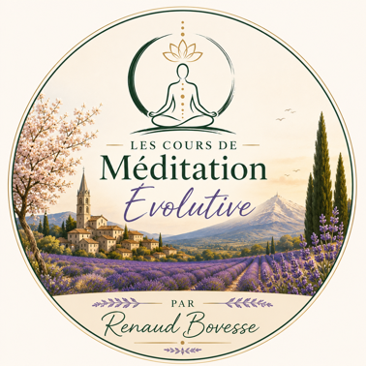

🗓️ CALENDRIER DES COURS DU VENDREDI
🧘 Méditation Évolutive — 17h30 à 18h45

✨Le déroulement des Cours Hebdomadaires
Une méditation guidée pour lâcher l'observation du mental, s'installer en conscience dans le corps et communiquer avec l'énergie. Apprenez progressivement à vous recharger en énergie vitale, à vous libérer des blessures émotionnelles et à vous projeter sereinement dans l'avenir.
Matériel : Vêtements amples, éventuellement un coussin pour la méditation et un plaid.
Important : Merci d’arriver quelques minutes avant le début de la séance !
La salle est ouverte 10 minutes avant et les cours commencent à l’heure.

🍂 1er Trimestre (10 séances)

- Septembre 26 : 18, 25
- Octobre 26 : 02, 09
- Novembre 26 : 06, 13, 20, 27
- Décembre 26 : 04, 11

❄️ 2e Trimestre (10 séances)

- Janvier 27 : 22, 29
- Février 27 : 05, 12, 19
- Mars 27 : 12, 19, 26
- Avril 27 : 02, 09

🌱 3e Trimestre (10 séances)

- Avril 27 : 16
- Mai 27 : 07, 14, 21, 28
- Juin 27 : 04, 11, 18, 25
- Juillet 27 : 02

- Lieu : 1, Place du Planet – 84380 Mazan
- Contact : Renaud Bovesse – Tél. : 06 38 88 98 97

